Методическая разработка

учителя-логопеда

**«Использование игр и игровых приемов на этапе автоматизации изолированного звука и в слогах»**

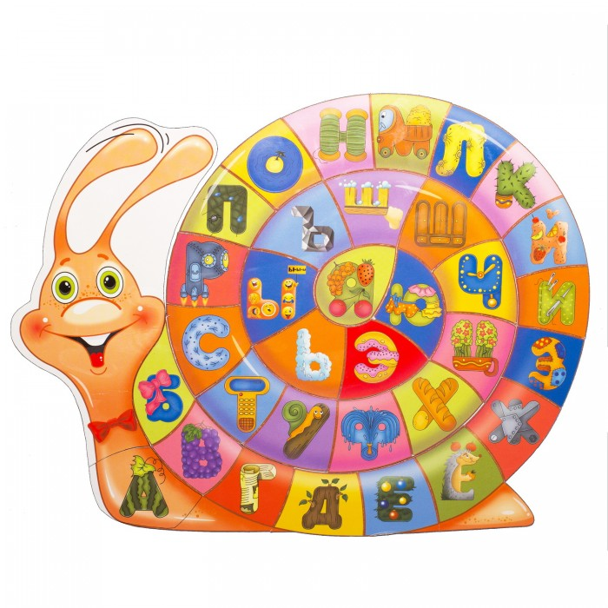

Игры играют важную роль в обучении детей, делая занятия интересными, эмоциональными, развивающими и познавательными. Значение игры в жизни ребенка отмечали выдающиеся педагоги прошлого, такие как Жан-Жак Руссо, Константин Ушинский и Антон Макаренко.

Этап автоматизации звуков в логопедической работе направлен на формирование первичных произносительных навыков и закрепление правильного произношения поставленного звука. Сначала звук отрабатывается в изоляции, затем в слогах, словах и фразах. Параллельно продолжается работа по развитию навыков звукового анализа, определению позиции звука в слове и подбору слов с заданным звуком. Для автоматизации используются приемы отраженного повторения и самостоятельного называния языковых единиц по картинкам, схемам и символам. Работа ведется последовательно и постепенно, от простого к сложному.

При тяжелых речевых нарушениях (чаще при различных формах дизартрии) этап автоматизации может затягиваться. Ребенку трудно правильно произносить поставленный звук в слогах и словах, не говоря уже о фразах. Многократное повторение одного и того же материала утомляет ребенка.

Чтобы повысить интерес детей к логопедическим занятиям, необходимы разнообразные творческие задания и новые подходы к упражнениям по закреплению правильного произношения.

Игровые методы, наряду с упражнениями и моделированием, являются неотъемлемой частью логопедической практики. Они решают сразу несколько задач:

* пробуждают в ребенке желание активно участвовать в процессе исправления звукопроизношения;

* расширяют и обогащают диапазон игровых умений и навыков;

* повышают познавательную активность и работоспособность детей;

* активизируют процессы восприятия, внимания и памяти;

* плавно регулируют поведенческие трудности детей, постепенно приучая их к правилам игры;

* увеличивают объем коррекционного воздействия, включая игровые упражнения в различные режимные моменты.

На этапе автоматизации важнейшая цель – добиться правильного произношения поставленного звука во всех формах речи: в слогах, словах, предложениях и свободной речи. Игры и игровые упражнения, являясь ведущим видом деятельности для детей-дошкольников, делают этот процесс более легким и доступным.

Автор использует большой набор разнообразных игр, которые помогают ему в работе.

При подготовке артикуляционного аппарата к правильному произношению, разучиваются комплексы артикуляционных упражнений. Каждое упражнение сопровождается красочной картинкой и стихотворением, используются сказки-игры о «Веселом Язычке», красочные презентации.

Для автоматизации изолированного произношения звука подобраны игровые задания в виде звукоподражаний, «Звуковые дорожки» (ребёнок ведёт пальчиком по линии и длительно произносит автоматизируемый звук) и другие игровые упражнения.

Когда звук хорошо и правильно звучит у ребенка изолированно, его нужно закрепить и автоматизировать в слогах, словах, предложениях и связной речи. Этот этап занимает не менее 10-15 занятий.

Автор использует систему игр и игровых упражнений, предложенных рядом авторов (М.Ф. Фомичёвой, В.И. Селивёрстовым, Е.А. Пожиленко, Ю.К. Школьник, Т.А. Ткаченко), дополняя их собственными вариантами и модификациями. Игровые упражнения систематизированы по этапам автоматизации звука.

1.**Этап закрепления звука в изолированном звучании**.  
  
Игровые задания в виде звукоподражаний

«Шипелочки»,

«Свистелочки»,

«Звенелочки»,

«Рычалочки»,

«Жужжалочки».

**«Звуковые дорожки»** - ребёнок ведёт пальчиком по линии и длительно произносит автоматизируемый звук.  
**Игровое упражнение «Полянка»**  
**Цель**: отработать изолированное произнесение звуков [ц], [ч],[ж].  
Ход игры: ребёнок должен перелететь с цветка на цветок, имитируя жужжание - для звука [Ж]; перепрыгнуть с цветка на цветок со звукоподражанием - для [Ц] и [Ч].  
**Игровое упражнение «Самолёт»**  
**Цель**: автоматизация изолированного произношения звука [ Л].  
Ход игры: ребёнок должен перелететь с облака на облако, правильно произнося звук [Л].  
**Игровое упражнение «Заведи мотор»**  
**Цель**: автоматизация звука [ Р].  
**Игровое упражнение « Холодный ветерок»**  
**Цель**: автоматизация изолированного произношения звука [С].  
**Игровое упражнение «Паровозик»  
Цель**: автоматизация изолированного произношения звука [Ч].

**2.Упражнения для автоматизации звука и развитие мелкой моторики**

**Игровое упражнение «Котёнок»**  
**Цель:** автоматизация изолированного произношения звуков, развитие графических навыков и мелкой моторики.  
**Игровое упражнение «Снеговик»**  
**Цель:** автоматизация изолированного произношения звуков, развитие графических навыков и мелкой моторики.  
**Игровое упражнение «Улитка»**  
**Цель:** автоматизация изолированного произношения звуков, развитие графических навыков и мелкой моторики.  
**Игровое упражнение «Черепаха»**  
**Цель**: автоматизация изолированного произношения звуков, развитие графических навыков и мелкой моторики

**3. Этап автоматизации звуков в словах и слогах:**

**Игровое упражнение «Ступеньки»**  
**Цель**: автоматизация звуков в слогах, словах.  
Ход игры: ребенок должен пальчиками прошагать по ступенькам, правильно произнося слоги или слова.   
**Игровые упражнения:** «Гномики разговаривают», «Ребята с нашего двора», «Лесные жители», «Пение птиц», «Разговор инопланетян».  
**Цель:** автоматизация звука в слогах.  
Ход упражнения: Произнесение слогов с разной интонацией и мимикой.  
**Игровое упражнение:** «Молоточки», «Телеграфисты».  
Цель: автоматизация звука в слогах.  
Ход упражнения: Произнесение слогов с отстукиванием ритма.  
**Игровое упражнение «Пальчики здороваются».**  
Цель: автоматизация звука в слогах.  
Ход упражнения: Ребёнок большим пальцем поочередно прикасается к указательному, среднему, безымянному, мизинцу. Одновременно произносит заданный звук или слог. Логопед следит за правильностью произношения и точностью движения пальцев рук.  
**Игровое упражнение: «Маленькие ножки бежали по дорожке».**  
Цель: автоматизация звука в слогах.  
Ребёнок представляет, что указательный и средний палец - это ножки, которыми ребёнок шагает по столу, произнося на каждый шажок заданный звук или слог.  
**Игра «Говорящие руки»**  
Цель: автоматизация звука в слогах.  
Ход игры: Предположим, что речь идёт об автоматизации звука [Ш]. Логопед даёт инструкцию: Мы с тобой поиграем в «говорящие руки». Левую руку научим говорить [Ш], а правую - [А]. Давай попробуем. Логопед берет своей рукой левую руку ребёнка и показывает, как совместить произношение [Ш] с легким ударом по столу. Точно так же правая рука учиться говорить [А]. Поочередно, слегка ударяя руками по столу. Ребенок в медленном темпе произносит: Ш-А, Ш-А. Постепенно пауза сокращается, темп увеличивается.   
**Игра «Ромашка»**  
Цель: автоматизация звука в слогах.  
Ход игры: ребёнку предлагается рассмотреть крупную ромашку, вцентре которой согласная буква ( р, л, з, с, ц, ж, и т. д). На лепестках ромашки пишутся гласные буквы. Ребёнок переходя от одного лепестка к другому, прочитывает прямые и обратные слоги. Упражнение проводиться с детьми, которые знают буквы.  
**Игра «Рыбаки»**  
Цель: автоматизация звука в слогах.  
Ход игры: перед ребёнком раскладываются картинки с определённым звуком, и дополнительно картинки с другими звуками. Ребёнок держит в руках удочку и по сигналу должен поймать все картинки с заданным звуком.  
**Игровое упражнение «Игра на пианино»**  
Цель: автоматизация звука в слогах.  
Ход упражнения: имитируя игру на пианино, ребёнок проговаривает заданный слог несколько раз.  
**Игровое упражнение «Цветочек»**  
Цель: автоматизация звука в слогах.  
Ход упражнения: слоги и слова проговариваются с разгибанием и загибанием пальчиков (лепестки открываются и загибаются).  
**Игра «Проведи слог по звуковой дорожке»**  
Цель: автоматизация звука в слогах.  
Ход игры: Ребёнку предлагается пройти три дорожки. Одна дорожка ровная, и, идя по ней, слоги нужно произносить спокойным, негромким голосом, другая дорожка ведёт по кочкам и слоги произносятся то громко, то тихо, а вот третья дорожка ведёт в гору. И в начале пути слоги произносятся очень тихо, затем все громче и громче, а на вершине горы - очень громко.